**Rapport de Séance du 12 janvier**

**Objectifs de la séance :**

1. Déterminer le matériel nécessaire pour la séance
2. Effectuer les branchements des modules Bluetooth
3. Effectuer la communication Bluetooth entre le gant et la voiture (partie code)

**Déroulement de la séance :**

1. Définition du matériel nécessaire pour la séance

*Pour nous lancer correctement dans la séance, j’ai tout d’abord effectué un bref inventaire du matériel nécessaire au bon déroulement de la séance du jour. La séance du jour consiste à rétablir la connexion Bluetooth entre les deux cartes Arduino (celle du gant et celle de la voiture) puis de transférer correctement les données de l’accéléromètre à la voiture. En effet l’ancien système réalisé à la séance précédente c’est avéré peu fonctionnel et peu fiable. C’est pourquoi j’ai eu besoin de :*

* *2 cartes Arduino Uno avec leurs précédents montages*
* *1 Module Bluetooth HC-05*
* *1 Module Bluetooth HC-06*

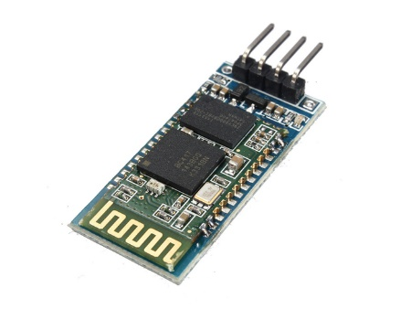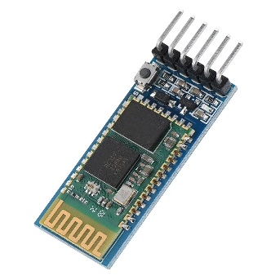

1. Branchements des modules Bluetooth :

*Pour établir la connexion Bluetooth entre les deux cartes il faut tout d’abord brancher correctement les deux modules. Le HC-05 étant « le maître » il sera branché avec la carte Arduino du gant tandis que me HC-06 « l’esclave » sera branché sur la voiture. Les branchements des deux modules se font de la même manière :*

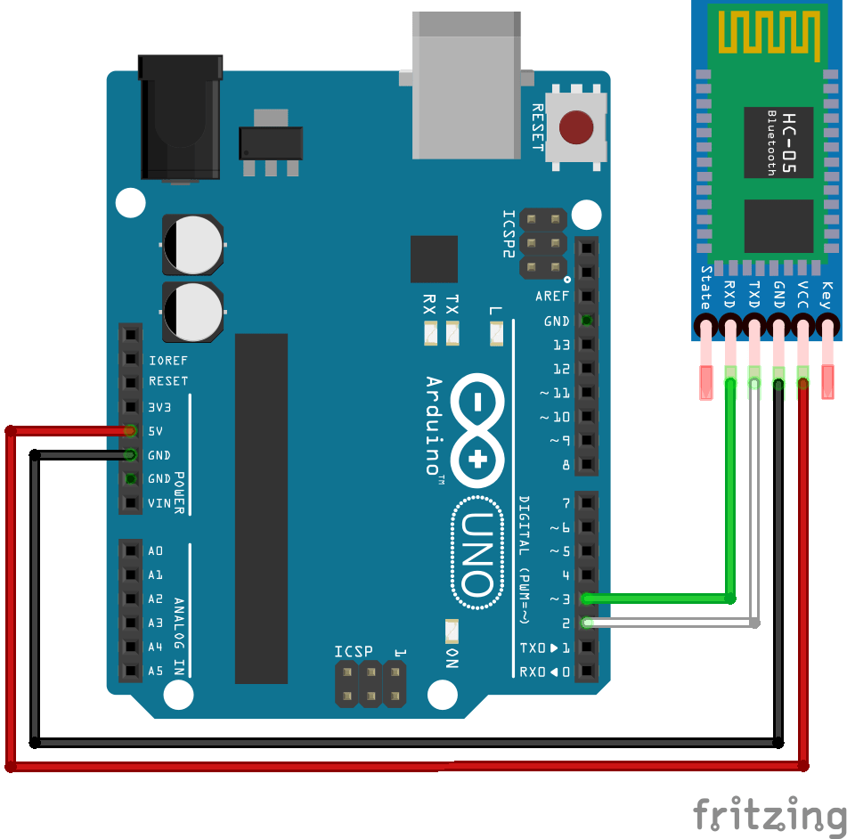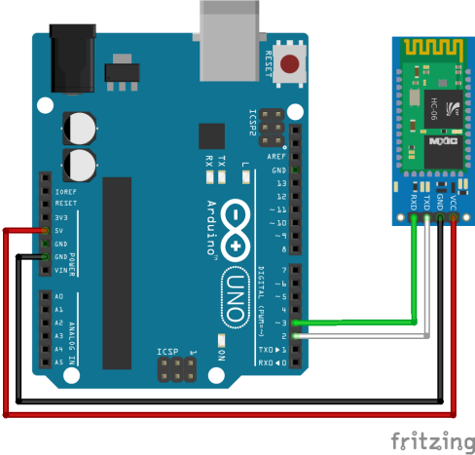

*Attention le RX (de l’Arduino) correspond à la sortie TX du module et TX (de l’Arduino) correspond à l’entrée RX du module. Il faut donc faire attention dans notre partie code à quelle I/O on assigne les valeurs de RX et TX.*

1. Etablir la communication Bluetooth entre le gant et la voiture (partie code) :

*Maintenant que nos modules Bluetooth sont correctement branchés, il faut coder le nécessaire pour pouvoir établir la connexion entre ces derniers. Par chance, les deux modules qui nous ont été fournis sont déjà appairés ensembles et donc nous n’avons pas eu à faire cette partie. Pour vérifier cela, nous avons tout de même tester la connexion avec un code simple que nous avions déjà utilisé :*

#include<SoftwareSerial.h>

SoftwareSerial BlueT(10,11);

void setup() {

  Serial.begin(9600);

  delay(500);

  Serial.println("Bonjour -Pret pour les commandes AT");

  BlueT.begin(38400);

  delay(500);}

void loop() {

  while (BlueT.available()) {

  Serial.print(char(BlueT.read())); }

  while (Serial.available()) {

  BlueT.write(char(Serial.read())); }

}

*Tout fonctionnait correctement. Ensuite il fallait rédiger deux codes, un pour la carte Arduino du gant et l’autre pour celle de la voiture. Je me suis occuper de la partie émetteur, c’est-à-dire celle du gants. Mon collègue s’est chargé de la partie récepteur sur la carte Arduino de la voiture. Ma partie consiste donc à récupérer les données de l’accéléromètre et à les envoyées. Pour récupérer les données de l’accéléromètre je n’ai eu qu’à récupérer la partie en question que j’ai fait lors de la dernière séance :*

#include <Wire.h>

#define MPU_ADDR 0x68

int16_t accelerometer_x, accelerometer_y, accelerometer_z;

char tmp_str[7];

char* convert_int16_to_str(int16_t i) {sprintf(tmp_str, "%6d", i); return tmp_str;}

void setup() {

Wire.begin();

  Wire.beginTransmission(MPU_ADDR) ;

  Wire.write(0x6B);

  Wire.write(0);

  Wire.endTransmission(true);

void loop() {

  Wire.beginTransmission(MPU_ADDR);

  Wire.write(0x3B);

  Wire.endTransmission(false);

  Wire.requestFrom(MPU_ADDR, 7*2, true) ;

  accelerometer_x = Wire.read()<<8 | Wire.read();

  accelerometer_y = Wire.read()<<8 | Wire.read();

  accelerometer_z = Wire.read()<<8 | Wire.read(); }

*Pour finir il suffisait de rédiger la partie simple du code qui consiste à envoyer ces données :*

#include <SoftwareSerial.h>

SoftwareSerial bluetoothSerial(10, 11);

void setup() {

  bluetoothSerial.begin(38400);}

void loop() {

  bluetoothSerial.print("X");

  bluetoothSerial.print(convert_int16_to_str(accelerometer_x));

  bluetoothSerial.print(",Y");

  bluetoothSerial.print(convert_int16_to_str(accelerometer_y));

  bluetoothSerial.print(",Z");

  bluetoothSerial.println(convert_int16_to_str(accelerometer_z));

  delay(500); }

*Pour voir la partie sur la réception des données voir le rapport de séance de mon collègue.*

***Vous trouverez la version finale, détaillée et commentée du code de ma partie dans le fichier « envoie_donne_par_bluetooth.ino » joint au rapport de séance !***